Déploiement de la Pharmacie Clinique en établissements de santé :

Guide méthodologique pour l’élaboration d’une stratégie de pharmacie clinique

CONTENU

CONTEXTE 3
1. Définition de la pharmacie clinique selon la Société Française de Pharmacie Clinique 3
2. Bases législatives et réglementaires relatives au déploiement de la pharmacie clinique 3
3. Etat des lieux régional 3
4. Le nouveau modèle de pharmacie clinique : 4
5. Enjeux actuels 5
INTRODUCTION 6
1. Objectifs de ce guide 6
2. Que contient ce guide ? 6
3. A qui s’adresse ce guide et comment l’utiliser ? 6
DEFINIR UNE STRATEGIE DE PHARMACIE CLINIQUE 7
1. Définition des objectifs et validation de la stratégie 7
2. Définition du périmètre : ciblage et choix des activités 8
3. Formalisation des ressources et moyens nécessaires 10
4. Outils disponibles : appréciation de leurs performances et de leur évolutivité 11
METTRE EN PLACE SA STRATEGIE DE PHARMACIE CLINIQUE 12
1. Définir sa/ses méthodes 12
Différentes organisation possibles : 12
Comment retrouver les patients ciblés ? 12
2. Paramétrer les outils 13
3. Former les équipes opérationnelles 14
4. Communiquer sur la stratégie 14
5. Etablir un planning de déploiement 15
EVALUER SA STRATEGIE DE PHARMACIE CLINIQUE 16
1. Indicateurs CAQES 16
2. Indicateurs internes 16
3. Réévaluation de la stratégie 17
VALORISER SA STRATEGIE DE PHARMACIE CLINIQUE 18
Communication interne 18
Communication externe 18
REMERCIEMENTS 19

CONTEXTE

- Définition de la pharmacie clinique selon la Société Française de Pharmacie Clinique
« La pharmacie clinique est une discipline de santé centrée sur le patient dont l’exercice a pour objectif d’optimiser la prise en charge thérapeutique, à chaque étape du parcours de soins.
Pour cela, les actes de pharmacie clinique contribuent à la sécurisation, la pertinence et à l’efficience du recours aux produits de santé.
Le pharmacien exerce en collaboration avec les autres professionnels impliqués, le patient et ses aidants. » SFPC, 2016.
- Bases législatives et réglementaires relatives au déploiement de la pharmacie clinique
- Décret n°2012-1408 du 12 novembre 2010 relatif à la lutte contre les événements indésirables associés aux soins,
- Arrêté du 6 avril 2011 relatif au management de la qualité de la prise en charge médicamenteuse,
- Certification des établissements de santé par la Haute Autorité de Santé (HAS)
- Mise en place du Contrat d’Amélioration de l’Efficience et de la Qualité des Soins (CAQES) entré en vigueur au 1er janvier 2018.
Le déploiement de la pharmacie clinique (notamment de la conciliation médicamenteuse) fait l’objet d’indicateurs obligatoires dans le cadre du CAQES. Le CAQES s’applique à tous les établissements de santé (MCO, HAD, dialyse, SSR/SLD, santé mentale), avec de nouvelles exigences en termes de qualité et d’efficience de la pharmacie clinique.
- Ordonnance du 15 décembre 2016 relative aux pharmacies à usage intérieur :
« Les pharmacies à usage intérieur […] ont pour missions : […] De mener toute action de pharmacie clinique, à savoir de contribuer à la sécurisation, à la pertinence et à l'efficience du recours aux produits de santé mentionnés au 1° et de concourir à la qualité des soins, en collaboration avec les autres membres de l'équipe de soins mentionnée à l'article L. 1110-12, et en y associant le patient. »
- Etat des lieux régional
L’analyse pharmaceutique est une composante majeure des activités de pharmacie clinique. En région Pays de la Loire, cette activité est désormais développée dans les établissements MCO (données issues des indicateurs du Contrat de Bon Usage 2014-2018) : en 2016, 69% des lits MCO et 61,7% des lits hors-MCO bénéficient d’une analyse pharmaceutique.
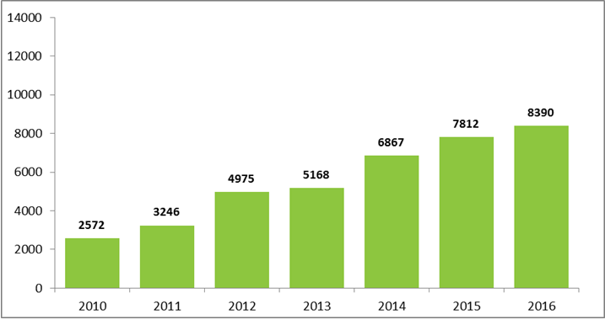
Evolution du nombre de lits MCO bénéficiant d’une analyse pharmaceutique complète de la prescription au sein de la région Pays de la Loire
Les résultats du CBU indiquent également que 25% (14/56) des établissements MCO de la région déclarent réaliser une activité de conciliation médicamenteuse en 2016.
- Le modèle de pharmacie clinique :
Ce modèle proposé par la SFPC en 2017 reformule l’ensemble des disciplines de pharmacie clinique et les associent dans une prise en charge coordonnée du patient. On y retrouve notamment :
- L’analyse pharmaceutique à chaque niveau de prestations
- La conciliation médicamenteuse associée à l’entretien avec le patient, sous l’appellation plus générale de bilan de médication, réalisé à la fois en ville et en établissements de santé
- L’entretien pharmaceutique ciblé, l’éducation thérapeutique permettant d’aboutir à un plan pharmaceutique personnalisé.
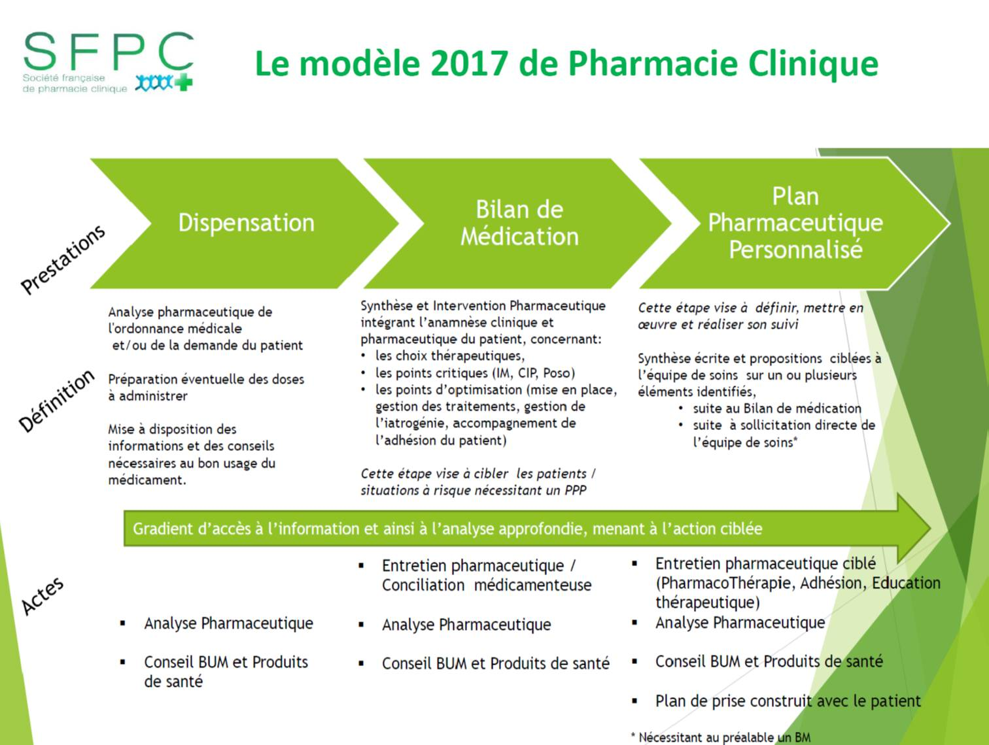
- Enjeux actuels
Les enjeux actuels pour les professionnels responsables du déploiement des activités de pharmacie clinique sont de :
- Développer et pérenniser les activités de pharmacie clinique
  - Avec le plus souvent des ressources humaines et financières contraintes
  - Et des exigences réglementaires croissantes (conciliation/CAQES)
- Démontrer la pertinence et l’efficience des activités de pharmacie clinique : « optimiser »
  - Quels impacts ? Quels indicateurs pour le justifier ?
  - Repenser, revoir les activités et les organisations, prioriser les activités pharmaceutiques, en fonction de la valeur ajoutée de chacune
- Valoriser le travail, les équipes, communiquer efficacement
  - Auprès des directions, de la communauté médicale, des soignants, des patients
  - Auprès des autorités de santé (pas d’actes, ni de rémunération associés à ce jour)

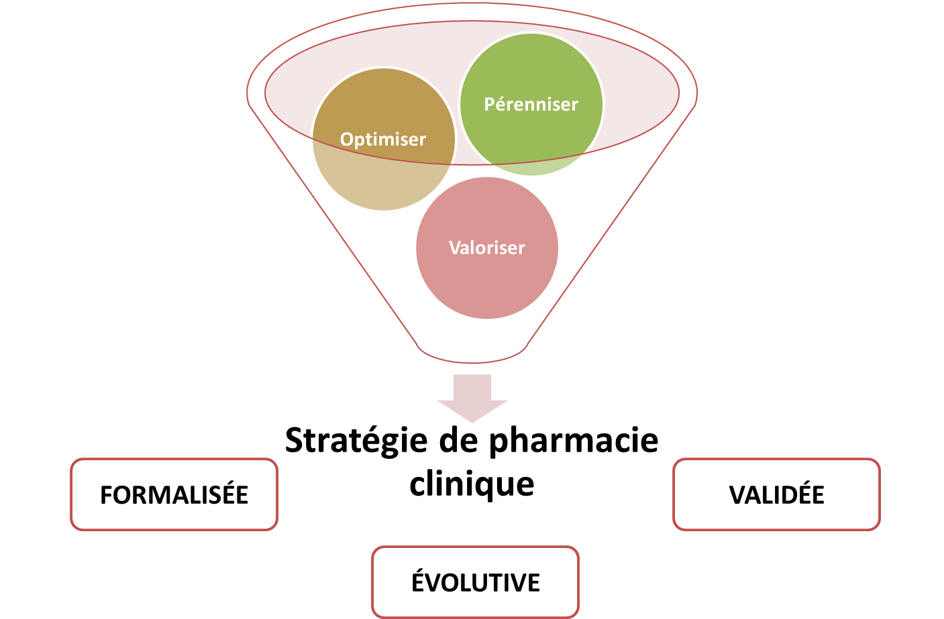

La détermination d’une stratégie de pharmacie clinique est donc indispensable pour les établissements de santé afin de répondre à ces trois enjeux et d’inscrire la pharmacie clinique dans la dynamique de l’établissement (projet d’établissement, projet médical).

INTRODUCTION

- Objectifs de ce guide
Les objectifs que se sont fixés les membres du groupe de travail sont les suivants :
- Elaborer un outil d’aide à l’élaboration et la mise en place d’une stratégie de déploiement de la pharmacie clinique
- Apporter des expériences et des exemples concrets de pratique de la pharmacie clinique déjà existants dans la région
- Accompagner les établissements de santé de la région pour répondre aux indicateurs du CAQES, et notamment l’indicateur « mise en œuvre d’une stratégie de déploiement de la pharmacie clinique intégrée à la politique de management de la prise en charge médicamenteuse des patients (REG_28) ».
Ce document est validé par l’Agence Régionale de Santé (ARS).
- Que contient ce guide ?
- Une trame détaillée reprenant l’ensemble des points pouvant apparaître dans un document formalisant la stratégie de pharmacie clinique dans un établissement.
  - Tous les items ne sont pas forcément à prendre en compte s’ils ne sont pas jugés indispensables dans un établissement, une situation ou une activité donnée
  - Les points importants à prendre en compte sont identifiés (sigle)
- Le retour d’expérience régional : pour chaque étape sont donnés un ou des exemples issus de la pratique dans des établissements de santé de la région.
- A qui s’adresse ce guide et comment l’utiliser ?
Un pilote ou un binôme pourra être identifié pour définir la stratégie, et la soumettre pour validation aux instances de l’établissement.
L’association de professionnels convaincus et moteurs (et notamment de médecins) sous forme d’un groupe de travail pluridisciplinaire pourra concourir à construire cette stratégie et l’alimenter.
La trame proposée permet de lister de façon exhaustive tous les points à aborder, cependant chaque établissement peut la modifier à sa convenance.
Ce guide est laissé à disposition en format Word, de façon à ce que les professionnels puissent l’utiliser et l’alimenter directement, en ajoutant ou en supprimant ce qui leur semble nécessaire.

DEFINIR UNE STRATEGIE DE PHARMACIE CLINIQUE

- Définition des objectifs et validation de la stratégie
La stratégie doit être définie à partir d’une analyse des risques. Cette analyse de risque permet de repérer les patients pour lesquels une activité de pharmacie clinique sera la plus bénéfique.
Il est recommandé de s’appuyer sur une analyse des risques partagée (médecins, pharmaciens, cadres de santé, RSMQ…).
  - Exemple : patients et médicaments à risque définis par un groupe pluridisciplinaire, sous-commission de la CME.
L’analyse des risques doit prendre en compte les besoins :
- Des patients et de leurs proches/aidants
- Des professionnels de santé de l’établissement et en dehors de l’établissement (autres structures de soins, ville)
- De l’institution, des directions (direction générale, direction des soins infirmiers, directions des services informatiques, direction financière), des pôles, des services, des unités de soins
- Des groupements hospitaliers de territoire (GHT) éventuels
- De la gouvernance (ARS, assurance maladie)
  - Exemple de formalisation de la vision stratégique au sein d’un établissement :
PATIENT | INSTITUTION | AUTRES EQUIPES DE SOINS
Assurer des soins pharmaceutiques de qualité et participer à la prévention des événements iatrogènes
Garantir la qualité de la prise en charge médicamenteuse et la satisfaction du patient | Garantir une optimisation des ressources | Assurer des soins intégrés en équipe multidisciplinaire avec la participation active du pharmacien clinicien au service du patient
La stratégie est formalisée, validée et évolutive, afin de s’adapter aux problématiques, aux moyens disponibles…
- Définir les objectifs actuels, en fonction des risques jugés prioritaires dans l’établissement, à la hauteur des ressources disponibles = ce que je peux faire
- Définir les objectifs à venir et leurs échéances en fonction de l’ensemble des risques identifiés, de l’évolution des organisations, des ressources = ce que j’aimerais faire
Chaque objectif doit répondre aux critères « SMART » :
- Spécifique
- Mesurable
- Atteignable
- Réaliste
- Temporellement défini
L’analyse des risques (a priori et/ou a posteriori) est réalisée dans les établissements de santé, à l’occasion de la certification HAS, d’un travail autour de la sécurisation du circuit du médicament en lien avec l’arrêté du 6 avril 2011, lors de l’analyse des événements indésirables, etc. Il n’est donc pas nécessaire d’en refaire une.
L’analyse des risques permet d’identifier :
- les médicaments à risque (MAR)
- les populations à risque (PAR)
- les organisations à risque (OAR)
Penser à prendre en compte le retour d’expérience
  - Exemple : analyse des interventions pharmaceutiques faites sur l’année précédente -> quels médicaments sont les plus concernés ?
Penser à prendre en compte les données médico-économiques disponibles (dont les facteurs de risque probables de iatrogénie médicamenteuse)
  - Exemple : Analyse des données PMSI (taux de passages aux urgences de patients âgés de plus de 75 ans), des données biologiques (avec fonction rénale altérée) et des consommations de médicaments (plus de 5 lignes de traitement) -> estimation d’une population à risque
Prendre en compte les éventuelles demandes ou sollicitations des pôles ou unités de soins de l’établissement (service(s) « ami(s) »)

Ces objectifs doivent être partagés au niveau institutionnel : projet médical, compte qualité/ certification, et la stratégie doit être incluse dans la politique globale de prise en charge médicamenteuse du patient.

  - Exemples :
- Politique définie en préparation de la certification V2014
- Stratégie validée par le comité exécutif puis par la CME et portée par un binôme pharmacien/médecin

- Définition du périmètre : ciblage et choix des activités
Il s’agit donc de définir le périmètre et le type d’activités de pharmacie clinique pouvant contribuer à la sécurisation de la prise en charge médicamenteuse en fonction :
- des médicaments à risque (MAR)
- des populations à risque (PAR)
- des organisations à risque (OAR)
Le périmètre au démarrage d’une activité fait l’objet d’une réflexion au sein du groupe de travail, basée sur des éléments concrets, de façon à pouvoir répondre aux engagements. Il pourra ensuite être revu, notamment en fonction de l’évolution des moyens et des ressources.
« MAR »
  - Exemple : analyse pharmaceutique des prescriptions médicamenteuses de tous les patients traités par un anticoagulant oral (AVK, ACOD) dans l’établissement
« PAR »
  - Exemples :
- Analyse pharmaceutique des prescriptions médicamenteuses de tous les patients âgés de plus de 75 ans et avec une fonction rénale altérée
- Patients âgés, avec un seuil du nombre de traitements à l’admission,
- Patients avec des critères prédictifs : fréquence de ré-hospitalisation, médicaments à risque élevé
- Analyse pharmaceutique des prescriptions des patients ayant un INR > 5 pendant leur séjour
- Analyse pharmaceutique des prescriptions médicamenteuses de tous les enfants de moins de 2 ans avec plus de 3 lignes de traitement
- Séances collectives d’éducation thérapeutique pour les patients insuffisants cardiaques
« OAR »
  - Exemples :
- Conciliation médicamenteuse pour tous les patients de chirurgie programmée
- Conciliation médicamenteuse des patients en HAD
Lors de la conciliation médicamenteuse des traitements, une analyse pharmaceutique des prescriptions médicamenteuses (pendant l’hospitalisation, et/ou à la sortie) est également réalisée : cette activité doit donc être identifiée et valorisée.

Couplage de plusieurs axes :

« OAR+PAR »
  - Exemple : conciliation médicamenteuse pour tous les patients de plus de 75 ans, restant au moins 24 heures en chirurgie orthopédique ou vasculaire et ne voyant que le chirurgien pendant leur séjour (pas d’anesthésiste, pas d’urgentiste)

« OAR+PAR+MAR »
  - Exemple : conciliation médicamenteuse pour tous les patients jamais venus dans l’établissement, âgés de plus de 75 ans et avec un des médicaments à risque (liste établie au sein de l’établissement)

- Formalisation des ressources et moyens nécessaires
- Définir les ressources actuelles dédiées aux différentes activités pharmaceutiques et notamment aux activités de pharmacie clinique préexistantes
- Définir les ressources au sein de l’établissement pouvant concourir à la réalisation des activités de pharmacie clinique
  - Temps pharmaceutique : pharmaciens, préparateurs en pharmacie, internes en pharmacie, étudiants en pharmacie
  - Temps non pharmaceutique : médecins, infirmiers, secrétaires médicales…
- Définir les compétences de chaque ressource et les activités réalisables par chacun
- Définir les besoins en termes de formations
- Mettre en regard du périmètre défini préalablement :
  - Les moyens actuellement disponibles (faisabilité de la stratégie à l’instant donné)
  - Les moyens à mettre en œuvre dans le futur (objectifs à moyen/long terme)
Cette étape nécessite de « remettre à plat » l’ensemble des activités pharmaceutiques (activités de pharmacie clinique et autres activités) :
- Quelles sont les activités pharmaceutiques qui pourraient être réorganisées ? Déléguées ? Mutualisées ?
- Quelles sont les activités qui ne semblent pas/plus pertinentes au regard des risques identifiés ?
  - Exemple : réalisation d’une cartographie des activités actuelles et futures : description des activités spécifiques opérationnelles, des activités transversales et de support

Pour les établissements publics, la réflexion peut se faire à l’échelle du Groupement Hospitalier de Territoire (GHT).
Envisager différents leviers de financement :
- Réorganisation des activités
- Via les économies réalisées
- Réponse à des appels à projets régionaux ou nationaux
- Réalisation de projets de recherche type PREPS…

- Outils disponibles : appréciation de leurs performances et de leur évolutivité
- Quels sont les outils actuellement disponibles pour les professionnels impliqués ? Ces outils sont-ils exploités au maximum de leur capacité ?
- La dématérialisation est-elle privilégiée (dossier informatisé, échanges sécurisés par mail…) ?
- Quels sont les outils existants mais actuellement non disponibles qui pourraient bénéficier à la réalisation des activités de pharmacie clinique ?
  - Exemples : Dossier du patient informatisé, logiciel d’aide à la prescription, logiciel de validation pharmaceutique, logiciel d’organisation des soins (planification des consultations, de la chirurgie), logiciel de consultation anesthésique, messageries sécurisées….
- Quels sont les évolutions possibles des outils disponibles ?
Penser aux outils utilisés par d’autres établissements : des évolutions qui pourraient être utiles ont pu être réalisées dans d’autres établissements (formulaire pour faciliter la conciliation médicamenteuse, requêtes pour cibler les patients, etc.)
Retrouvez l’état des lieux régional sur les systèmes d’information hospitaliers (données 2016) :
http://www.omedit-paysdelaloire.fr/fr/securisation/scmsanitaire/informatisation/informatisation-du-circuit-du-medicament,370,46513.html
Penser également aux nouveaux outils proposés type progiciels, interfaces web, qui peuvent se rajouter aux logiciels institutionnels et aider au ciblage et/ou à la réalisation des activités de pharmacie clinique.
  - Exemple : Dossier Pharmaceutique, DMP, Pharmaclass®, Hospiville®…
Pour aider à la définition d’une stratégie de pharmacie clinique, des outils tels que le « SWOT » peuvent être utilisés afin de faire un état des lieux : déterminer les forces, les faiblesses, les opportunités, les menaces pour la réalisation des activités de pharmacie clinique

METTRE EN PLACE SA STRATEGIE DE PHARMACIE CLINIQUE

- Définir sa/ses méthodes
Différentes organisation possibles :
- Analyse pharmaceutique en continu, selon une fréquence préalablement définie et/ou selon des règles : en fonction de la fréquence moyenne de modification des prescriptions, et/ou réalisée à des moments définis dans les séjours des patients, etc.
  - Exemple : analyse uniquement à l’admission sur des lits d’EHPAD/SLD puis choix d’une validation hebdomadaire sur ces lits/séjours/patients
- Analyse pharmaceutique sous forme de campagnes ciblées, temporaires, selon un calendrier à définir, éventuellement récurrentes
  - Exemple : à l’arrivée des nouveaux internes en médecine, campagne sur la déprescription de l’Hydroxyzine chez la personne âgée en chirurgie
- Conciliation médicamenteuse proactive/rétroactive : choix à adapter aux organisations des services/activités, à la disponibilité des professionnels impliqués, à la durée moyenne de séjour, etc.
- Consultations/entretiens pharmaceutiques : durée, lieu, créneaux horaires libres ou définis…
- Education thérapeutique collective/individuelle, en collaboration avec quels professionnels de santé…
L’organisation choisie peut coupler différentes méthodes et les exemples donnés ci-dessus ne forment pas une liste exhaustive des méthodes possibles.
Définir la méthode avec les autres professionnels concernés, notamment médecins et infirmiers, est recommandé pour prendre en compte les organisations préexistantes dans les services et les équipes.

Définir un planning/une organisation est indispensable dans les établissements lorsque plusieurs professionnels sont impliqués.
Comment retrouver les patients ciblés ?
- A l’aide de filtres/requêtes informatiques automatisés, directement au sein du DPI ou du logiciel d’aide à la prescription (LAP), ou à l’aide d’un outil externe type progiciel
  - Exemples :
- Requêtes informatisées issues directement du logiciel d’aide à la prescription ou du DPI, prenant en compte les critères de ciblage préalablement définis dans la stratégie, et permettant de créer une ou des listes de travail
- Requête des patients ciblés par un logiciel dissocié du DPI, envoyée par mail tous les matins aux pharmaciens

- A l’aide du filtre « clinique » : le médecin, l’IDE…
  - Exemple : ciblage des patients par les médecins lors des consultations d’oncologie
- Selon des critères quantifiables sous forme de scores, grilles à remplir
  - Exemple : ciblage des patients de cardiologie avec un score de CHAU de Québec ≥ 10 (risque iatrogène élevé)
- Paramétrer les outils
Le bon paramétrage des outils et notamment du LAP est essentiel : Il s’agit en effet de la 1ère étape pour sécuriser la prise en charge médicamenteuse. Cela participe donc à la mise en place d’une activité de pharmacie clinique efficiente.
Cela comporte notamment :
- Le paramétrage des protocoles de traitement
  - Exemple : association systématique d’un laxatif dans un protocole de traitement par opiacés
- La proposition automatique de médicaments au livret thérapeutique de l’établissement, et de schémas thérapeutiques validés (proposés en priorité par rapport à des schémas thérapeutiques non validés), si possible en tenant compte des données clinico-biologiques du patient
  - Exemple : proposition automatique d’un schéma de paracétamol à 3g/jour pour un patient âgé.
- Le paramétrage des alertes visant à aider le médecin dans sa prescription, si possible en tenant compte des données clinico-biologiques du patient
  - Exemples :
- Alerte sur les ruptures de stock
- Posologie qui semble aberrante par rapport à la pratique usuelle (plus de 10 comprimés pour une prise…)
- Proposition de substitution automatique au sein d’une classe thérapeutique pour coïncider avec le livret thérapeutique de l’établissement
- Alerte sur la prescription de Valproate et dérivés chez une femme en âge de procréer
Etc.
- Le paramétrage des alertes lors de campagnes ciblées
  - Exemples :
- Déprescription des IPP chez les patients traités au long cours par AINS/aspirine,
- Non prescription d’un médicament par voie injectable si la voie orale est possible
Il est fortement recommandé que le(s) pharmacien(s) clinicien(s) participe(nt) à ces différents paramétrages dans son établissement, en lien avec le service informatique et/ou les référents médicaux et paramédicaux.

Un paramétrage efficace permet de faciliter et sécuriser les prescriptions récurrentes, et de gérer en amont des situations telles que les ruptures, la substitution par rapport au livret thérapeutique, l’adaptation posologique, la sur- ou la sous prescription etc.

- Former les équipes opérationnelles
Les professionnels impliqués dans la mise en œuvre de la pharmacie clinique doivent être au préalable formés.
Formations pour l’acquisition des compétences techniques (savoir réaliser les activités de pharmacie clinique) et autres (compétences relationnelles, communication…) :
- Formations régionales proposées par l’OMEDIT : analyse pharmaceutique, conciliation médicamenteuse : http://www.omedit-paysdelaloire.fr/fr/formations
- Diplômes universitaires, formations à l’éducation thérapeutique (40h minimum sont exigées pour pouvoir animer une séance d’éducation thérapeutique)…
Prévoir également la formation continue en interne, à l’aide d’outils (cas cliniques, jeux, mises en situations, ateliers…) et en utilisant le retour d’expérience local (réunions régulières avec échanges de pratiques…). Autant que possible, les pratiques seront harmonisées entre les professionnels.
Prévoir en amont le budget nécessaire pour la formation des professionnels.

- Communiquer sur la stratégie
Une fois validée et avant mise en œuvre, il s’agit de partager et de communiquer auprès de l’ensemble de la communauté hospitalière : direction, COMEDIMS, CME, direction des soins infirmiers, direction financière, service informatique, etc.
La démarche de priorisation paraît rationnelle pour les professionnels de santé et notamment les médecins, et efficiente pour les directions. L’objectif est de les faire adhérer à la démarche, ce qui implique qu’ils soient associés en amont à l’élaboration de la stratégie (cf. « à qui s’adresse ce guide et comment l’utiliser ? »)
Cette communication est à faire de façon régulière (fréquence à définir au sein de chaque structure) et à envisager sous différents formats éventuellement :
- Communication via l’intranet, par liste de diffusion, par courrier interne, via les newsletters
- Des événements tels que la semaine sécurité patients
La meilleure communication consiste à rencontrer directement les professionnels de santé impliqués.

- Etablir un planning de déploiement
A partir des objectifs stratégiques validés au niveau institutionnel, il s’agit de décliner des objectifs opérationnels (= ce que je vais faire), selon quelles étapes et à quelle échéance.
La mise en place des activités de pharmacie clinique peut se faire progressivement.

EVALUER SA STRATEGIE DE PHARMACIE CLINIQUE

- Indicateurs CAQES
Nous rappelons ici les indicateurs issus du CAQES se rapportant à la pharmacie clinique :
REG_28 : Mise en œuvre d'une stratégie de déploiement de la pharmacie clinique intégrée à la politique de management de la PECM
REG_31 Taux de séjours ayant bénéficié d'une analyse pharmaceutique de niveau 2 ou 3 pour les patients priorisés dans la stratégie de l'ETS
A renseigner dans les RE
Indicateur binaire : oui/non
« Oui » si élaboration d’une stratégie de ciblage pouvant être communiquée comme Elément de Preuve (EP)
Cible régionale :
Avoir mis en œuvre une stratégie dès 2018 pour les ETS MCO, à partir de 2019 pour les autres ETS
- Indicateur qualitatif et quantitatif :
  - Numérateur = nombre de séjours bénéficiant d’une analyse pharmaceutique de niveau 2 ou 3
  - Dénominateur = nombre de séjours de patients priorisés (selon la stratégie évoquée en REG_28)
- Correspond à la mise en œuvre effective de la stratégie de déploiement
- Définition des niveaux 2 et 3 selon la SFPC (rappelée dans le glossaire)
A renseigner dans les RE
Calcul du taux
Nécessite une extraction du nombre de séjours correspondant aux patients priorisés : requête (ou estimation à partir d’un audit et extrapolation)

Cible régionale :
A échéance 2022 : 90% des patients priorisés bénéficient d’une analyse pharmaceutique de niveau 2 ou 3
REG_30 : Taux de séjours ayant bénéficié d'une analyse pharmaceutique de niveau 2 ou 3
- Indicateur quantitatif :
  - Numérateur = nombre de séjours bénéficiant d’une analyse pharmaceutique de niveau 2 ou 3
  - Dénominateur = nombre total de séjours
- Pas d’objectif quantitatif attendu
A renseigner dans les RE
Calcul du taux
Extraction informatique si possible

Cible régionale : aucune
Indicateur de suivi

NAT_9 : Déploiement de la conciliation médicamenteuse chez les patients priorisés sur la base d’une analyse des risques
- Indicateur qualitatif et quantitatif :
  - Numérateur = nombre de patients priorisés et bénéficiant d'une conciliation médicamenteuse d'entrée et/ou de sortie
  - Dénominateur = nombre de séjours de patients priorisés hospitalisés (selon la stratégie évoquée en REG_28)
- Correspond à la mise en œuvre effective de la stratégie de déploiement
A renseigner dans les RE
Calcul du taux
Nécessite une extraction du nombre de patients priorisés hospitalisés : requête (ou estimation à partir d’un audit et extrapolation)

Cible régionale
A échéance 2022 : 90% des patients priorisés bénéficient d’une conciliation médicamenteuse (entrée et/ou sortie)

- Indicateurs internes
L’OMEDIT propose en parallèle de suivre d’autres indicateurs d’activité et d’impact en ce qui concerne la conciliation médicamenteuse :
http://www.omedit-paysdelaloire.fr/fr/parcours/conciliation/evaluation
Chaque établissement peut suivre d’autres indicateurs qui lui seront propres, en termes :
- D’évolution de l’activité : temps/ressources dédiés, nombre de patients/séjours concernés…
- D’impact clinique : erreurs détectées, gravités potentielles…
- D’impact financier : gain en termes de durée moyenne de séjours, de séjours évités, de dépenses de produits de santé, d’assurance pour l’établissement…
- De satisfaction des professionnels/des patients
- De pertinence et d’efficience : impact clinique en regard des indicateurs d’activité, interventions pharmaceutiques ayant entraîné des modifications/ayant évité des événements indésirables
Ces indicateurs en particulier doivent permettre la réévaluation et l’évolution de la stratégie si nécessaire.

- Réévaluation de la stratégie
Cette réévaluation doit prendre en compte :
- Les objectifs initiaux de la stratégie
- Les résultats des indicateurs et notamment des indicateurs de pertinence et d’efficience
- L’état des lieux, l’atteinte des objectifs initiaux = ce qui a réellement été fait
- L’évolution des objectifs initiaux perçue comme nécessaire par les professionnels (évaluation qualitative).
Le tout pourra conduire à faire évoluer, modifier la stratégie.
Il appartient à chaque établissement de définir la fréquence de réévaluation de sa stratégie. Les contextes tels que l’élaboration d’un nouveau projet d’établissement, la signature d’un nouveau contrat avec l’ARS (CPOM, CAQES…) sont l’occasion de faire cette réévaluation.
VALORISER SA STRATEGIE DE PHARMACIE CLINIQUE

Communication interne
- Communiquer sur la stratégie et sur les impacts attendus régulièrement
- Définir sa cible de communication et les messages à faire passer :
  - Auprès des directions, des instances
  - Auprès des professionnels de santé
  - Auprès des patients
- Communiquer sur les résultats, valoriser les résultats des indicateurs qualitatifs et quantitatifs
  - Exemples :
- Diffuser une enquête de satisfaction auprès des médecins, des IDE et en diffuser les résultats
- Valoriser les gains financiers mesurables (assurances, économies en produits de santé, gain de temps IDE…) auprès de la direction
- Expliquer les activités de pharmacie clinique aux patients : lettre d’information, affiches dans les salles d’attentes…

Communication externe
- Au sein d’un groupement, GHT…
- Au niveau régional (via l’OMEDIT notamment)
- Publier dans des congrès médicaux et pharmaceutiques, dans les revues scientifiques et professionnelles
- …

REMERCIEMENTS

- Groupe de travail régional :
Frédérique Apolinaire (Clinique Victor Hugo/centre Jean Bernard, LE MANS), Myriam BLANDIN (Hôpital Privé le Confluent, NANTES), Marie-Anne Clerc (CHU d’Angers), David Feldman (CHU de Nantes), Laurence Escofier (CH Nord-Mayenne, MAYENNE), Camille Legros (CH Saint-Nazaire), Anne Linder (CH Saint-Nazaire), Frédéric Moal (CHU d’Angers), Thomas Tiphine (CHD Vendée, LA ROCHE SUR YON), Valérie Vailland (EPSM de la Sarthe, ALLONNES).
- Dr Marie-Anne Clerc et les membres de la commission Sécurisation du Circuit du Médicament :
Caroline Airiau (CH Cholet), Christelle Amiot (CH Maubreuil, SAINT-HERBLAIN), Jean-Pierre Aragon (CH Fontenay le Comte, LA ROCHE SUR YON), Annie Athouel (CH Le Mans), Stéphanie Barre (CH Haut Anjou, CHATEAU GONTIER), Marie-Christine Beaufils (HI Baugé, BAUGE EN ANJOU), Mélanie Boisseau (CH Haut Anjou, CHATEAU GONTIER), Marie-Anne Clerc (CHU Angers), Laurent Derenne (Clinique Jules Vernes, NANTES), Sophie Dubois (CH Saint-Nazaire), David Feldman (CHU de Nantes), Jean-Christophe Fréville (CHD Vendée, LA ROCHE SUR YON), Lobna Jemour (CH Le Mans), Cécile Loonis (CHD La Roche-sur-Yon), Muriel Menanteau (ECHO, Nantes), Véronique Pacaud (HI Pays de Retz, VILLENEUVE EN RETZ), Lydie Pecquenard (CH Le Mans), Sylvie Piessard (HL Sèvre et Loire, VERTOU), Philippe Rihet (CH Laval), Christine Sevaux (CH Blain), Jean Tourres (Polyclinique de l’Atlantique, NANTES), Raphaël Wielgo (HI Baugé, BAUGE EN ANJOU).
- Centre de ressources en conciliation médicamenteuse :
Caroline Airiau (CH Cholet), Sophie Armand-Branger (CESAME, Sainte Gemme Sur Loire), Raphaële Bachtarzi (CHU de Nantes), Claire Berge Bouchara (CH Cholet), Pierre Chauvet (Clinique Jules Verne, NANTES), Valentin Contet (CH Côte de Lumière, LES SABLES D’OLONNE), Erwan Corbineau (CHU de Nantes), Sophie Dubois (CH Saint-Nazaire), Jean-Christophe Fréville (CHD Vendée, LA ROCHE SUR YON), Sophie Granger (HAD Saint Sauveur, ANGERS), Mathilde Horellou (CH Loire Vendée Océan, SAINT GILLES CROIX DE VIE), Aline Lepelletier (CHU de Nantes), Julie Mocquard (CHU de Nantes), Benjamin Morlet (Hôpital Baugeois Vallée, BEAUFORT EN ANJOU), Sylvie Piessard (HL Sèvre et Loire, VERTOU), Nicolas Serandour, (CHU de Nantes), Laurence Spiesser-Robelet (CHU Angers), Stéphanie Trichet (CH Loire Vendée Océan, SAINT GILLES CROIX DE VIE).

Rédaction : Fanny d’Acremont, Elise Rochais – OMEDIT Pays de la Loire
Relecture : Caroline Airiau, Frédérique Apolinaire, Pierre-Jean Aragon, Sophie Armand-Branger, Claire Berge-Bouchara, Valentin Contet, David Feldman, Amandine Lassalle, Camille Legros, Anne Linder, Jean-Claude Maupetit, Julie Mocquard, Thomas Tiphine, Valérie Vailland.
Relecture ARS : David Jacq – ARS Pays de la Loire

Gleason KM, McDaniel MR, Feinglass J, Baker DW, Lindquist L, Liss D, Noskin GA. Results of the Medications at Transitions and Clinical Handoffs (MATCH) study: an analysis of medication reconciliation errors and risk factors at hospital admission. J Gen Intern Med 2010; 25 : 441–7
Delgado Sánchez O, Nicolás Picó J, Martínez López I, Serrano Fabiá A, Anoz Jiménez L, Fernández Cortés F. Reconciliation errors at admission and departure in old and polymedicated patients. Prospective, multicenter randomized study. Med Clin 2009 ; 133 : 741–4.
Rumball A., Smith J. and P. Hider (2009).The validity of readmission rate as a marker of the quality of hospital care, and a recommendation for its definition. New Zealand Medical Journal 122(1289): 63A70.
Blanchet M. Évaluation de l’impact clinique de la réalisation d’un bilan comparatif des médicaments au Centre hospitalier affilié universitaire de Québec. Pharmactuel [Internet]. 2010 [consulté 24 août 2018];43(3). http://www.pharmactuel.com/index.php/pharmactuel/article/view/772

